速度状況調査による速度傾向について
◆実施場所
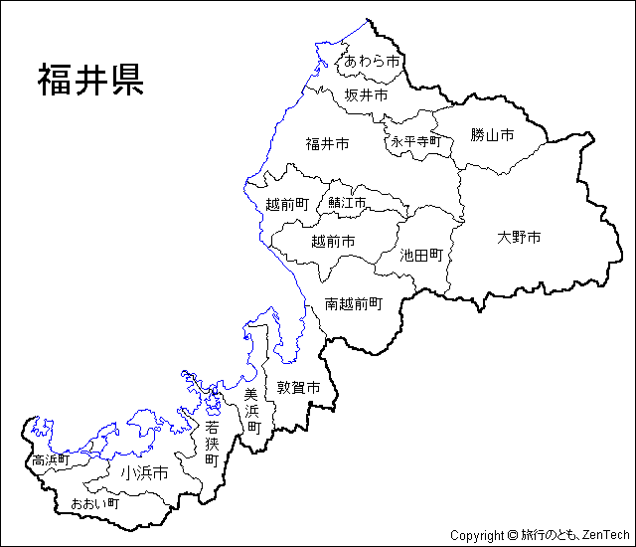
・福井市郡町付近（国道４１６号線）
・美浜町金山付近（国道２７号線）
・坂井市坂井町下兵庫付近（県道福井加賀線）
・鯖江市横江町付近（国道８号線）
・大野市篠座付近（国道１５８号線）
・若狭町脇袋付近（国道２７号線）
・坂井市坂井町下関付近（県道福井金津線）
・越前市塚町付近（国道８号線）
・勝山市片瀬付近（国道１５７号線）
・福井市天池付近（県道福井金津線）
◆速度の傾向
みんな安全運転しているの？
県道福井金津線の福井市天池付近では、「スロードライブ」が浸透してきたた
めか、ドライバーの注意が喚起されており、制限速度を守っているドライバー
が大半を占めていました。
引き続き、「スロードライブ」で環境にもやさしい安全運転に努めましょう! （福井市天池付近）

国道８号線は、みんなスピードが高いの？
国道８号線の鯖江市横江町、越前市塚町付近では、道沿いに飲食店等が密集
しており、出入りする車両が頻繁であること、また、通行車両が多いことなど
から、自然渋滞が発生して、ほとんどのドライバーが速度を守って運転してい
まましたが、法定速度を若干超過して走行する車両もみられました。
引き続き、「スロードライブ」で環境にもやさしい安全運転に努めましょう! （鯖江市横江付近）（越前市塚町付近）

平日と休日では違いはあるの？
土曜日、日曜日にスピードを出している車は、平日に比べ多い傾向がみられま
す。
土日は、レジャーや買い物など、目的地に急ぐあまりついスピードを出すこと
などが考えられますが、常にスロードライブを心がけましょう!
（福井市郡町付近）（美浜町金山付近）（大野市篠座付近）（若狭町脇袋付近）
（越前市塚町付近）（勝山市片瀬付近）(福井市天池付近)

トラックなどと乗用車などでは違いがあるの？
トラックなどに比べて乗用車などに、スピードを出している車が多くみられま
す。しかし、トラックなどでもスピードを出しすぎている車が若干みられます。
トラックなどは、乗用車に比べ車体が重いため停止距離に影響を与えます。
常に「スロードライブ」で環境にもやさしい安全運転に努めましょう!
（福井市郡町付近）（美浜町金山付近）（坂井市坂井町下兵庫付近）（鯖江市横江町付近）
（大野市篠座付近）（若狭町脇袋付近）（坂井町下関付近）（越前市塚町付近）
（勝山市片瀬付近）(福井市天池付近)

